**{{ Administración de Proyectos de Software }}**

**🡪Proyecto/Libre : Sistema de gestión de ventas**

**->Hecho en Python**

**----------------------------------------------**

**Por : Cesar Eduardo Cruz Martinez**

**Docente : Ernesto Rios Willars**



**---------------------------------------------**

**Reporte de Proyecto :Sistema de gestión de Ventas de Artículos**

**Por:Cesar Eduardo Cruz Martinez**

**Admin de proyectos de software**

**---------------------------------------------**

**[[ Introducción ]]**

El informe que se presenta a continuación detalla exhaustivamente el proceso de desarrollo y las características fundamentales del proyecto de software denominado Sistema de Ventas de Artículos. Este proyecto surge como respuesta a la necesidad de implementar soluciones tecnologicas eficientes en la gestión de ventas, combinando procesos matemáticos simples con una interfaz intituiva y funcional.

**[[ Problemática ]]**

La gestión de ventas de artículos en el ámbito empresarial enfrenta una serie de desafíos que pueden impactar negativamente en la eficiencia operativa y rentabilidad del negocio. Entre las principales problemáticas que se identifican se encuentran:

* **Ineficiencia en la Gestion de Inventarios:** La falta de un sistema automatizado para el control de inventario puede conducir a errores en la gestión de existencias, resultando en perdidas económicas o falta de productos en stock en momentos críticos.
* **Dificultades en el seguimiento de Ventas:** La ausencia de un sistema centralizado para registrar y analizar las ventas dificulta la toma de decisiones estrategicas, como la identificación de productos mas vendidos o planificación de promociones.
* **Procesos Manuales Propensos a Errores:** La realización manual de operaciones como el registro de ventas o la generación de facturas aumenta la probabilidad de cometer errores humanos, lo que puede afectar la precisión de los registros y la satisfacción del cliente.

**[[ Planteamiento del Proyecto ]]**

* Con el objetivo de abordar estas problemáticas, se plantea el desarrollo de un Sistema de Ventas de Artículos que incorpore procesos matemáticos simples pero eficaces para optimizar la gestión de inventarios y ventas. El proyecto se enfocará en las siguientes áreas clave:
* **Gestión de Inventarios:** Desarrollar un sistema que permita llevar un registro detallado de los productos disponibles en el inventario, incluyendo información como cantidad disponible, precio unitario y descripción del artículo.
* **Registro de Ventas:** Implementar una funcionalidad para registrar las ventas realizadas, incluyendo información sobre los productos vendidos, el cliente, el monto total y la fecha de la transacción.
* **Generación de Facturas:** Automatizar el proceso de generación de facturas para cada venta realizada, proporcionando a los clientes un documento detallado de su compra.
* **Análisis de Ventas:** Incorporar herramientas para analizar las ventas realizadas, permitiendo a los usuarios identificar tendencias, productos más vendidos y otros datos relevantes para la toma de decisiones.

**[[ Metodología de Desarrollo ]]**

-> El proyecto se desarrolló siguiendo una metodología ágil, que permitió adaptarse de manera eficiente a los cambios y requerimientos del cliente. Se establecieron sprints cortos con entregas de funcionalidades específicas, lo que facilitó la iteración continua y la mejora progresiva del sistema.

La colaboración y transparencia fueron valores fundamentales en el proceso de desarrollo, permitiendo la participación activa de la comunidad en la identificación de errores, sugerencias de mejora y desarrollo de nuevas funcionalidades.

**[[ Tecnologías Utilizadas ]]**

Para el desarrollo del Sistema de Ventas de Artículos, se utilizaron las siguientes tecnologías:

Estas tecnologías fueron seleccionadas por su versatilidad, eficiencia y robustez, lo que permitió desarrollar un sistema escalable y de alto rendimiento.

**[[ Resultados y Beneficios ]]**

El proyecto culminó con la implementación exitosa del Sistema de Ventas de Artículos, que ofrece una solución tecnológica eficaz para la gestión de ventas en diversos tipos de negocios. Entre los principales resultados y beneficios obtenidos se destacan:

* Mejora en la eficiencia operativa mediante la automatización de procesos.
* Optimización en la gestión de inventarios, reduciendo errores y pérdidas económicas.
* Facilitación del análisis de datos, permitiendo la toma de decisiones estratégicas basadas en información relevante.
* Mejora en la experiencia del cliente mediante la generación automatizada de facturas y la atención ágil a sus necesidades.
  + **Base de datos utilizada:**

* Mi idea era ir paso a paso, primero la base, luego una clase que se encargue de hacer todos los movimientos que tendrá que hacer. Luego hacer la interfaz grafica. Por ultimo aplicar un modelo para calcular lo de los pedidos del inventario.

**<< Fase 1 >>--------------------------------------------------------**

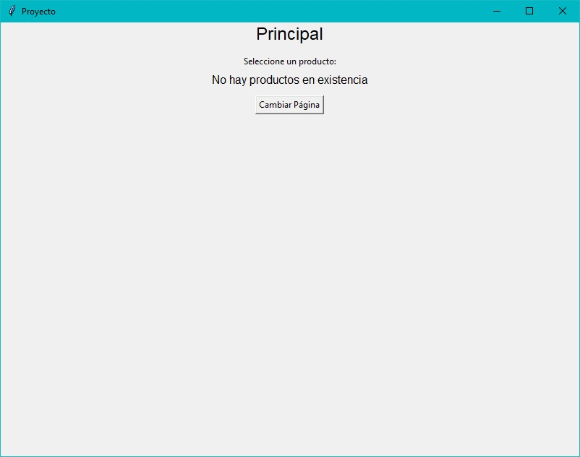

* ***Interfaz de usuario gráfica, Texto

  Descripción generada automáticamente***Al darle a el botón ***“Cambiar Pagina”:***

***<< Existen botones para agregar proveedores(los que traen los productos), categorías y productos>>***

***<< Para agregar un producto primero tenemos que elegir un proveedor y una categoría, al internarlo agregar sin elegir un proveedor o una categoría(o ninguno) saldrá este mensaje:>>***

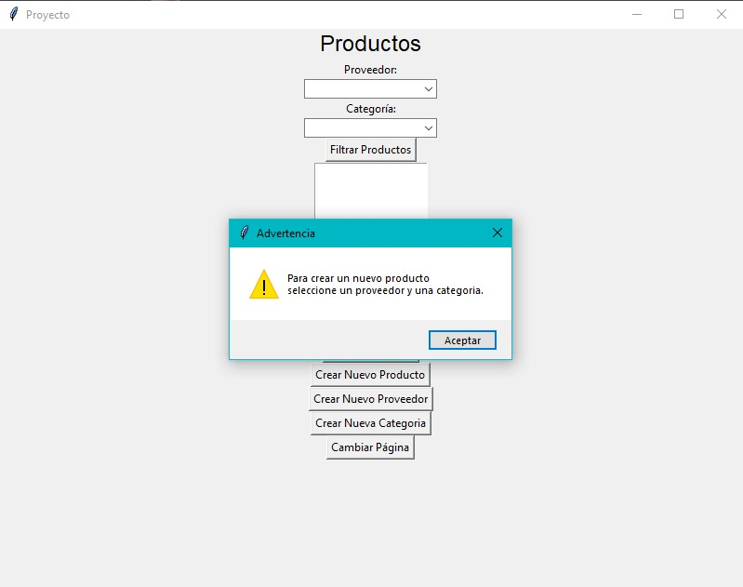

***<< Impedira actualizar precio o agregar cantidad***

***Entonces creamos un proveedor >> :***

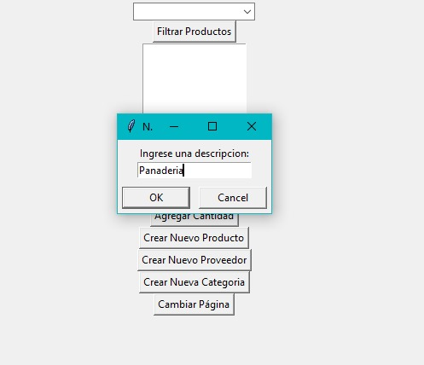

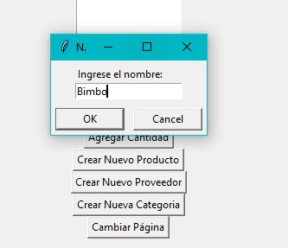  
-------------------------------------------------------------------------

***<< Sucede lo mismo con la categoría >> :***

***<< Entonces seleccionamos un proveedor y una categoría para agregar un producto >>:***

***NOTA : El proveedor y la categoría son con las que contara un producto en especifico***

**<< Fase 1.5 >>---------------------------------------**

***Después de hacer el menú para agregar los productos, realice una ventana para que aparecieran todos los datos agregados(Productos con precio)***

***Se puede actualizar el precio, agregar mas cantidad, cada vez que compramos se elimina una unidad del producto***

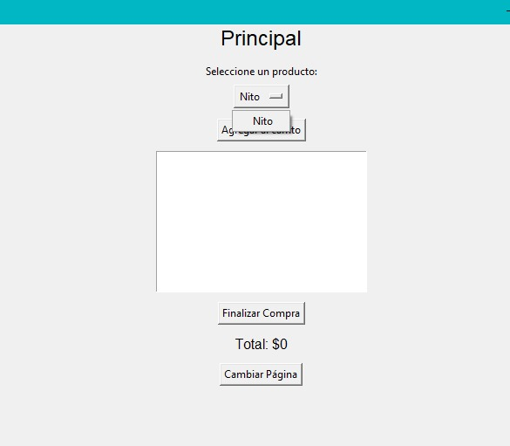

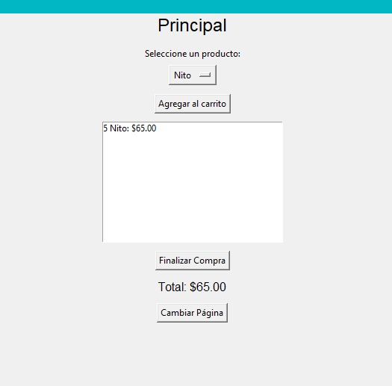

***<< Al finalizar una compra aparecerá esto >> :***

***<< En la Base de Datos se crea el nuevo registro de dicho producto>> :***

***<< En los detalles se crea un registro por cada producto, como esta venta de ejemplo fue un solo producto, entonces solo hay un registro en detalles***

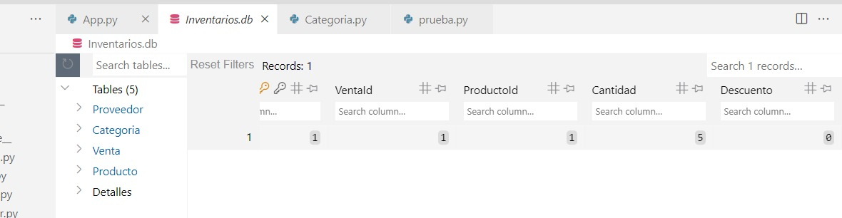

**<< Fase 2 >>------------------------------------------**

***Después de hacer lo anterior lo diseñe y realice en WEB.***

***Con soporte para visualización para dispositivos móviles:***

***<< Parte para agregar proveedor y categoría a un producto >>:***

***<< Ahora para crear un producto , proveedor o categoría me envían a otra pagina distinta >>:***

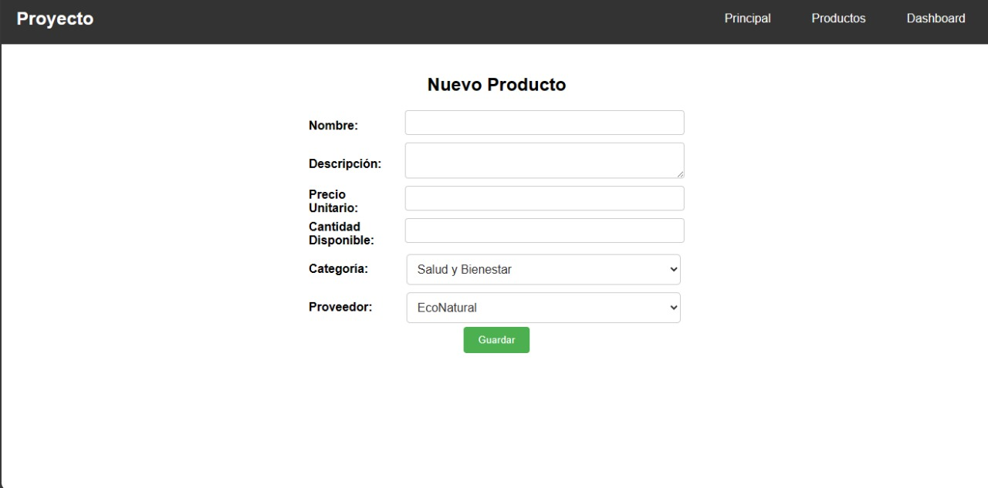

***<< Para el DASHBOARD tiene un rango de fechas, aquí mostrara las ventas hechas , la cantidad de productos vendidos, el producto mas vendido y el total del dinero de las ventas. También muestra cantidad de ventas de cada producto >>***

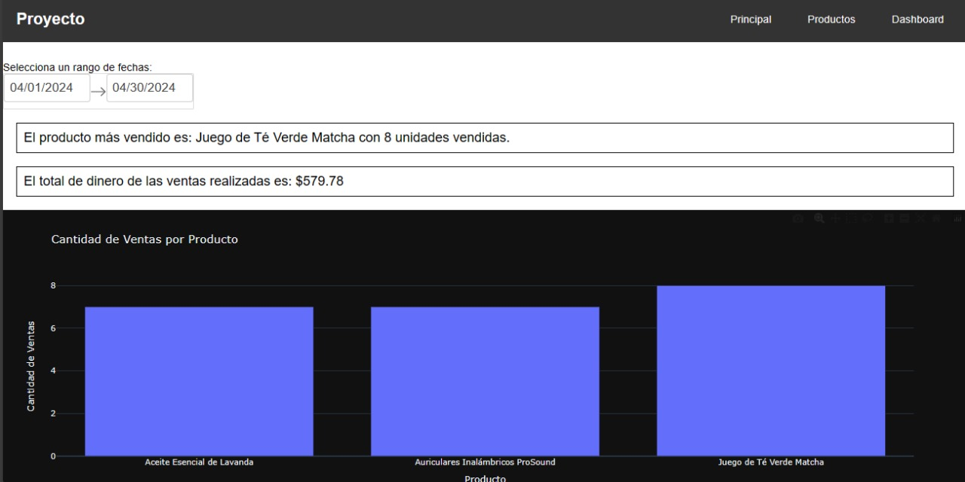

----------------------------------------------------------------------------

**<< Fase 2.5 >>---------------------------------------------**

***Logre pasar los datos de ls ventas a un Excel para tener un seguimiento de cada una:***

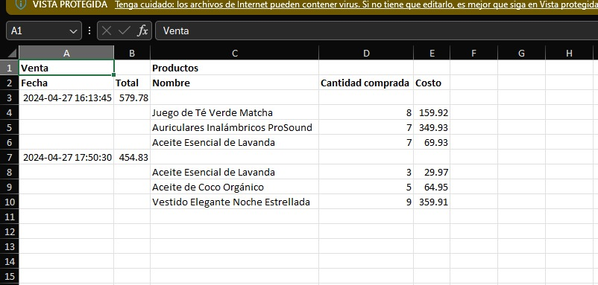

**[[ CONCLUSIONES GENERALES ]]**

*Después de completar el proyecto de ventas en Python y analizar los resultados, se han identificado varios hallazgos significativos que proporcionan una visión integral del rendimiento del sistema. Las siguientes conclusiones y recomendaciones se derivan de estos hallazgos:*

* **Rendimiento del Sistema:** Se observó un rendimiento satisfactorio del sistema en términos de la gestión de ventas, la agregación de proveedores y categorías, y la generación de informes. Sin embargo, se identificaron áreas específicas que podrían mejorarse para optimizar aún más la eficiencia y la precisión de las operaciones.
* **Análisis de Ventas:** El análisis de las ventas por fecha proporcionó información valiosa sobre los patrones de compra de los clientes y las tendencias de ventas a lo largo del tiempo. Se recomienda realizar un análisis más detallado para identificar los períodos de mayor y menor actividad, lo que podría guiar las estrategias de marketing y las decisiones de inventario.
* **Experiencia del Usuario:** La experiencia del usuario es un aspecto crucial para garantizar la satisfacción del cliente y la eficiencia operativa. Se sugiere realizar pruebas exhaustivas de usabilidad para identificar posibles puntos de fricción en la interfaz de usuario y realizar mejoras para garantizar una experiencia fluida y sin problemas.
* **Optimización de Procesos:** Se identificaron oportunidades para optimizar los procesos internos, como la automatización de tareas repetitivas, la simplificación de flujos de trabajo y la integración con herramientas externas. Implementar estas mejoras puede aumentar la productividad del equipo y reducir los errores humanos.
* **Capacitación del Personal:** Es fundamental capacitar adecuadamente al personal en el uso del sistema de ventas y en la interpretación de los informes generados. Se recomienda desarrollar programas de capacitación continuos para garantizar que todos los usuarios comprendan completamente las funcionalidades del sistema y puedan aprovechar al máximo sus capacidades.
* **Integración de Tecnología:** A medida que avanza la tecnología, existe la oportunidad de explorar nuevas integraciones y funcionalidades que puedan mejorar la eficiencia y la competitividad del sistema de ventas. Se sugiere investigar sobre herramientas de inteligencia artificial, análisis predictivo o sistemas de gestión de relaciones con el cliente (CRM) que puedan complementar y enriquecer la funcionalidad existente del proyecto.

En resumen, el proyecto de ventas ha demostrado ser una herramienta poderosa para gestionar y analizar las operaciones comerciales. Sin embargo, al implementar las recomendaciones mencionadas anteriormente, podemos mejorar aún más su rendimiento y contribuir al éxito continuo de la empresa en el competitivo mercado actual.

-------------------------------------------------------------------------------------------

**El proyecto presentado anteriormente se pueden utilizar para la vida cotidiana, como por ejemplo :**

* **Aplicabilidad en Tiendas Minoristas:** Este proyecto se puede utilizar de manera efectiva en tiendas minoristas de diversos sectores, como electrónica, moda, alimentos y bebidas, entre otros. Su capacidad para gestionar ventas, controlar inventarios y generar informes detallados lo convierte en una herramienta invaluable para optimizar las operaciones diarias y mejorar la toma de decisiones estratégicas.
* **Escalabilidad para Empresas en Crecimiento:** Diseñado con un enfoque en la escalabilidad, este proyecto es adecuado para empresas en crecimiento que buscan una solución flexible y adaptable a medida que expanden sus operaciones. Ya sea que gestiones una sola tienda o una cadena de establecimientos, este sistema puede crecer con tu negocio y satisfacer tus necesidades en constante evolución.
* **Facilidad de Integración Tecnológica:** Gracias a su arquitectura modular y su compatibilidad con diversas tecnologías, este proyecto se integra fácilmente con otros sistemas empresariales, como plataformas de comercio electrónico, sistemas de gestión de almacenes (WMS) o herramientas de análisis de datos. Esta capacidad de integración permite una sinergia efectiva entre diferentes aspectos de la operación comercial.
* **Mejora de la Experiencia del Cliente:** Al agilizar los procesos de venta, garantizar la disponibilidad de productos y ofrecer un servicio al cliente más personalizado, este proyecto contribuye directamente a mejorar la experiencia general del cliente. Esto no solo fomenta la lealtad del cliente, sino que también impulsa el crecimiento y la rentabilidad a largo plazo de la empresa.
* **Adaptabilidad a Diferentes Contextos Empresariales:** Ya sea una tienda física tradicional, un comercio electrónico en línea o una combinación de ambos (omnicanalidad), este proyecto se adapta fácilmente a diferentes contextos empresariales. Su flexibilidad permite a las empresas personalizar y ajustar el sistema según sus necesidades específicas y su modelo de negocio único.
* 